УДК 539.143.4

ОПТИЧЕСКИЕ СПЕКТРЫ РАСТВОРОВ КРОВИ
Иванов В.В., Яникаева К.Ю., Абдуллин Т.Р.
ФГБОУ ВО «КГЭУ», г. Казань, Россия
vadim_2002@list.ru, ksuy.yanikaeva@mail.ru, perm1ss10n@yandex.ru
Науч. рук. канд. физ.-мат. наук, доц. Погорельцев А.И..

В настоящей работе приведены результаты исследований оптических спектров водных растворов крови. Все измерения проводились на спектрофотометре 722N. Параметры поглощения и пропускания исследовались в широком диапазоне длин волн: 320 – 1020nm. В качестве опорного раствора использовалась дистиллированная вода, полученная в нашей лаборатории. Результаты исследований приводятся в виде соответствующих графиков. Проводится обсуждение полученных результатов.
Ключевые слова: оптическая спектроскопия, фотометрия, спектрофотометр, коэффициент пропускания, оптическая плотность.

Согласно исследованию NATION, у 24% взрослого населения России — пред диабет, а у 5,4% — сахарный диабет второго типа, причем половина из них (54%) не догадывается о своем заболевании. Лекарства от диабета в настоящее время не существует. Важнейшим фактором в борьбе со смертностью от последствий этого заболевания является мониторинг уровня глюкозы в крови. Необходимость замеров варьируется от одного раза в день до нескольких раз в день. Процедура прокалывания малоприятная и возникает опасность инфекционного заражения. При этом цена полосок для глюкометров весьма ощутима (~1000р на 50 полосок). На наш взгляд решить проблему хотя бы полосок можно с использованием методов оптической спектроскопии.
Оптическая спектроскопия крови позволяет получить данные с минимальным воздействием на кровь. Этот метод в настоящее время интенсивно развивается в исследованиях и диагностики крови. В настоящей работе предпринята попытка провести исследования оптических спектров водных растворов крови. Также предпринята попытка связать полученные результаты с уровнем сахара в крови по показаниям глюкометра Акку-чек Актив.
Проведенные ранее измерения [1] позволяют предположить, что в спектрах поглощения крови присутствуют три основных полосы поглощения в диапазонах 415-420нм, 540-550нм и 575-580нм. Наиболее ярко выраженное поглощение наблюдается в диапазоне 415-420нм. Считается, что основным поглощающим веществом в оптическом диапазоне спектра крови является гемоглобин. В видимом спектре гемоглобина (HbO₂) как раз и наблюдается интенсивное поглощение при 415-420нм (полоса поглощения Соре). Что касается двух других пиков поглощения, то они менее интенсивные (a и b полосы поглощения гемоглобина) и между ними в области 560-565нм находится минимум поглощения. Что касается глюкозы в крови, то при попадании глюкозы в кровь коэффициент рассеяния уменьшается. Это является следствием увеличения показателя преломления эритроцитов. С ростом концентрации глюкозы в крови отмечается равномерное уменьшение коэффициента поглощения.
В настоящей работе приведены результаты исследований оптических спектров водных растворов крови. Оптическая длина хода кюветы составляла 10мм, объём – 3ml. Образцы готовились путем растворения капли крови в соответствующем объёме дистиллированной воды. В представляемой работе мы попытались привязать спектроскопические исследования индексов поглощения и пропускания к единицам измерения глюкозы в бытовых глюкометрах. Растворяемая капля крови бралась типичной для глюкометров типа Акку-чек Актив и была порядка 0.6мкл. Все измерения проводились на однолучевом сканирующем спектрофотометре 722N (рис.1).
Параметры поглощения и пропускания растворов исследовались в широком диапазоне длин волн: 320 – 1020nm. В качестве опорного раствора использовалась дистиллированная вода, полученная в нашей лаборатории.
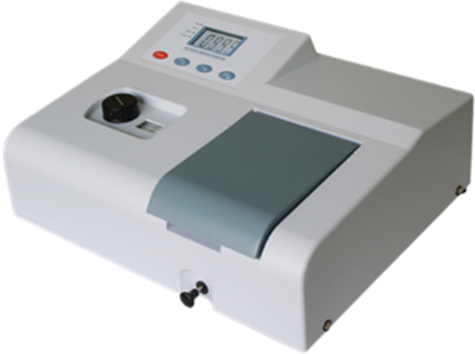
Рис.1. Спектрофотометр 722N
Результаты исследований были представлены в виде графиков зависимости параметров пропускания и поглощения от длины волны. К настоящему моменту проведены исследования образцов с большим показателем глюкозы – 14.5 и 13.8 ммоль/л по показаниям глюкометра Акку-чек Актив. Первоначальное сканирование по всему диапазону проводилось с шагом 20nm. Было выявлено, что в диапазоне 320 – 460 nm в обоих образцах наблюдается заметное поглощение излучения. Наблюдается пик поглощения. В то же время, начиная с 480nm и до конца исследуемого диапазона 1020nm наблюдается резкое уменьшение параметра поглощения, и его величина становится близкой к поглощению дистиллированной воды. В районе наблюдаемого пика поглощения было проведено сканирование с шагом 2 nm. Найдено, что пик поглощения соответствует длине волны 414 nm и составляет 0.617 против 0 для дистиллированной воды или 24.1% против 100% для параметра пропускания. Таким образом, можно предположить, что полосу Саре мы наблюдаем. Что касается двух других пиков поглощения гемоглобина, то как отмечалось ранее, они имеют значительно меньшую интенсивность. И здесь необходимо уменьшить шаг сканирования. В то же время, заметное поглощение в области 320-414нм нуждается в объяснении.
В настоящее время подбираются и тестируются образцы с малыми показателями глюкозы в крови.

Источники

- Горская Н.И. ОПТИЧЕСКИЕ ИССЛЕДОВАНИЯ КРОВИ В ВИДИМОМ СПЕКТРАЛЬНОМ ДИАПАЗОНЕ // Успехи современного естествознания. – 2007. – № 12-1. – С. 48-48;

